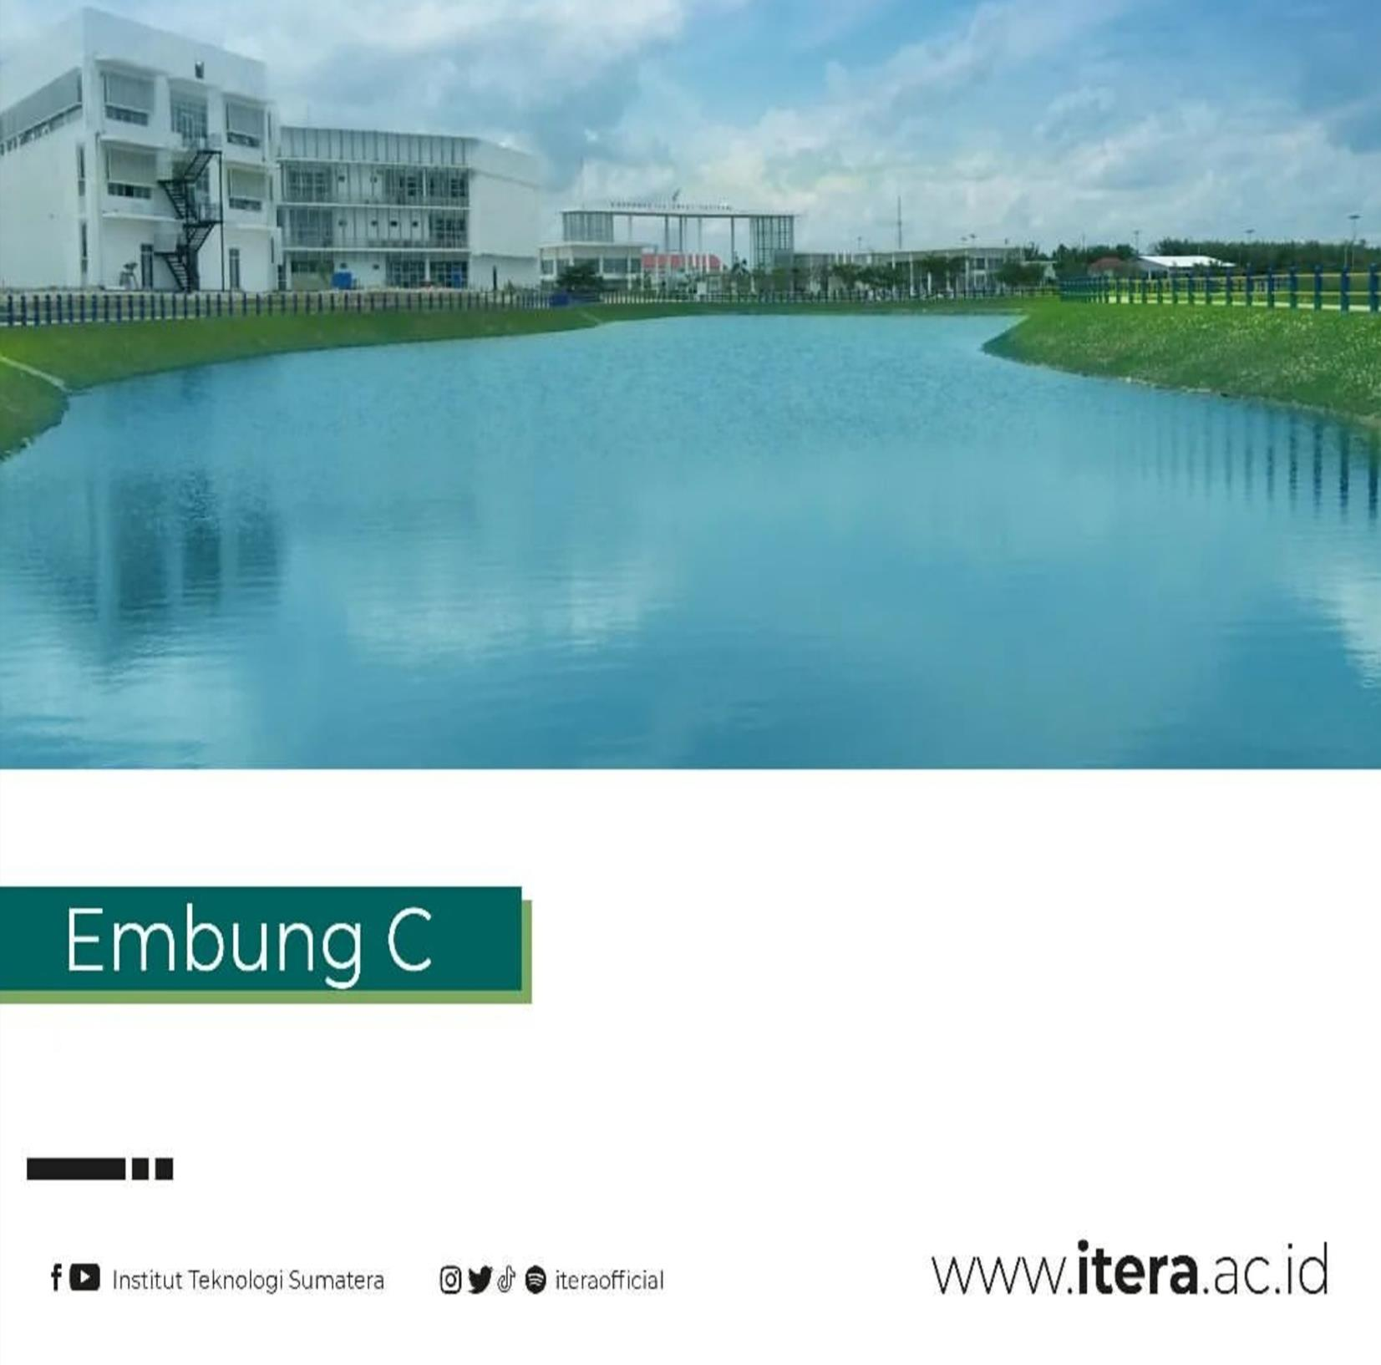


Project Proposal

Teknik Biomedis
17/02/25
Perancangan Sistem Biomedis I

Document
Perancangan Sistem Biomedis I

INSTITUT TEKNOLOGI SUMATERA


Program Studi Teknik Biomedis

Jalan Terusan Ryacudu, Way Huwi, Kecamatan Jati Agung, Lampung Selatan, 35365 (0721) 8030188, 8030189

Dokumentasi Produk Capstone Design
Lembar Sampul Dokumen

Judul Dokumen | SIGMA (Stability Indicator for Grip Motion in the Arm): Alat Ukur Tremor Tangan Berbasis MPU6050 untuk Evaluasi Kestabilan Tangan Pemula terhadap Latihan Angkat Beban
Jenis Dokumen | PROJECT PROPOSAL
No. Dokumen | BM100-XXXX.XX.XXX
Nomor Revisi | X
Tanggal Penerbitan | xx bulanxx 2026
Unit Penerbit | Prodi Teknik Biomedis - ITERA
Jumlah Halaman

Data Pemeriksaan dan Persetujuan
Ditulis oleh | Disetujui oleh
Ketua Tim | Dosen Pembimbing I
(Muhamad Fariz Ar Raniri) | Asy Syifa Labibah, S.Pd., M.Sc.
(NIM. 122430110) | (NIP. 199607072025062006 )
 | (Tanda Tangan)
Anggota Tim
(Jonathan Gilbert Ry)
(NIM. 123430063)


Anggota Tim | Tanggal persetujuan dokumen (tanggal selesai seluruh tanda tangan oleh semua tim dan dosen pembimbing)
(Geofany Srydevy Sinambela)
(NIM. 123430014)


DAFTAR ISI

DAFTAR ISI 4
CATATAN SEJARAH PERBAIKAN DOKUMEN 5
SIGMA (STABILITY INDICATOR FOR GRIP MOTION IN THE ARM): ALAT UKUR TREMOR TANGAN BERBASIS MPU6050 UNTUK EVALUASI KESTABILAN TANGAN PEMULA TERHADAP LATIHAN ANGKAT BEBAN 6
1. PENGANTAR 6
1.1 RINGKASAN ISI DOKUMEN 6
1.2 TUJUAN PENULISAN DAN APLIKASI KEGUNAAN DOKUMEN 7
1.3 REFERENSI 7
1.4 DAFTAR SINGKATAN 8
2. DEVELOPMENT PROJECT PROPOSAL 9
2.1 NEED, OBJECTIVE, PRODUCT, AND IMPACT 9
2.1.1 NEED 9
2.1.2 OBJECTIVE 10
2.1.3 PRODUCT 10
2.1.4 IMPACT 10
2.2 PRODUCT CHARACTERISTICS 11
2.3 BUSINESS ANALYSIS 15
2.4 PRODUCT DEVELOPMENT PLANNING 17
2.4.1 DEVELOPMENT EFFORT 17
2.4.2 COST ESTIMATE 18
2.4.3 CLUSTER PLAN 18
2.5 CONCLUSIONS 19
3. LAMPIRAN 20
3.1 Curicullum Vitae 20

CATATAN SEJARAH PERBAIKAN DOKUMEN

Versi | Tanggal | Oleh | Perbaikan | Tanda  Tangan

SIGMA (STABILITY INDICATOR FOR GRIP MOTION IN THE ARM): ALAT UKUR TREMOR TANGAN BERBASIS MPU6050 UNTUK EVALUASI KESTABILAN TANGAN PEMULA TERHADAP LATIHAN ANGKAT BEBAN

PENGANTAR

RINGKASAN ISI DOKUMEN
Dokumen Project Proposal ini secara komprehensif menguraikan rancang bangun perangkat instrumentasi biomedis portabel yang ditujukan untuk menyelesaikan permasalahan nyata di ekosistem olahraga angkat beban. Berdasarkan tinjauan epidemiologi biomekanika [1], permasalahan teknis yang paling mendesak bermuara pada fenomena kelelahan neuromuskular tak kasat mata pada pemula, yang sering kali bermanifestasi sebagai osilasi mikro atau tremor lengan dan luput dari observasi visual pelatih kebugaran. Sebagai respons solutif terhadap celah diagnosis ini, dokumen ini memformulasikan desain sistem peringatan dini bernama SIGMA (Stability Indicator for Grip Motion in the Arm), sebuah wearable device non-invasif yang mengintegrasikan sensor inersial layaknya instrumen pemantau yang direkomendasikan dalam literatur kebugaran modern [3]. Sistem ini dirancang untuk mendeteksi fluktuasi percepatan kinetik, menyaring gelombang tremor spesifik pada rentang 8 hingga 12 Hz, dan mengekstrak metrik evaluasi objektif berbasis algoritma perhitungan nilai Root Mean Square (RMS) yang telah tervalidasi secara klinis [5]
Selain membedah aspek rekayasa perangkat keras dan komputasi perangkat lunak, dokumen ini juga mendemonstrasikan evaluasi kelayakan proyek dari berbagai aspek non-teknis, seperti ekonomi dan keselamatan pengguna. Dari perspektif rekayasa nilai (value engineering), strategi mitigasi kendala waktu pengembangan difokuskan dengan menetapkan batasan penyelesaian proyek selama maksimal dua bulan kalender akademik. Konstrain durasi yang sangat ketat ini disiasati secara strategis melalui eliminasi proses desain manufaktur pencetakan 3D, di mana purwarupa sirkuit elektronik akan langsung dienkapsulasi menggunakan kotak casing proyek yang tersedia bebas di pasaran. Keputusan teknis ini sejalan dengan prinsip efisiensi rekayasa perangkat sandang [2], yang memastikan bahwa fokus tim pengembang tidak terdistraksi oleh fabrikasi mekanis, melainkan tersentralisasi pada penyusunan algoritma Digital Signal Processing untuk penapisan sinyal artefak gerakan tubuh [4].
Pada konklusi akhirnya, dokumen ini bertindak sebagai justifikasi kelayakan yang mengonversi rancangan teknis yang terformulasi menjadi proyeksi keuntungan finansial dan efisiensi waktu yang terukur. Ringkasan kelayakan produk yang disajikan mengindikasikan bahwa perangkat diagnostik berbasis akselerometri ini dapat ditekan biaya produksinya secara signifikan [6], sehingga SIGMA diproyeksikan memiliki Harga Pokok Produksi (HPP) purwarupa di bawah angka Rp 300.000. Efisiensi ekstrem ini menjadikannya inovasi evaluasi biomekanika yang sangat kompetitif dan siap untuk dihilirisasi ke masyarakat. Secara paralel, pengimplementasian alat ini akan menciptakan keuntungan operasional bagi pengelola pusat kebugaran dalam mencegah risiko cedera klien akibat overtraining, sekaligus mempromosikan paradigma data-driven workout yang merevolusi standar keselamatan observasional di industri Sports Science.

TUJUAN PENULISAN DAN APLIKASI KEGUNAAN DOKUMEN
Tujuan dari penulisan dokumen ini adalah:
- Pemenuhan Prasyarat Akademis dan Formulasi Masalah
Tujuan mendasar dari dokumen ini adalah untuk memenuhi standar administratif dalam program Capstone Design Perancangan Sistem Biomedis, sekaligus menjadi media formal untuk mempresentasikan kerangka pemecahan masalah yang sistematis. Dokumen ini bertujuan membuktikan kemampuan peneliti dalam mengidentifikasi anomali biomekanika pada populasi tertentu secara presisi [1], serta mendemonstrasikan kapabilitas teknis dalam merancang instrumen pemantau kinetik berbasis teknologi Micro-Electromechanical Systems (MEMS) yang valid secara ilmiah [4].
- Panduan Operasional dan Peta Jalan Rekayasa (Roadmap)
Secara aplikatif, dokumen ini berfungsi sebagai cetak biru (blueprint) operasional yang akan mengawal seluruh tahapan eksekusi proyek selama rentang waktu dua bulan. Kegunaan utama dari naskah ini adalah untuk menetapkan batasan spesifikasi komponen, menginventarisasi kebutuhan perangkat lunak komputasi untuk kalibrasi sinyal, serta menyusun protokol pengujian pada subjek pengguna agar tetap terkalibrasi pada objektif utama, yakni kuantifikasi parameter kinematik secara seketika (real-time) [5].
- Instrumen Validasi Bisnis dan Proyeksi Komersialisasi
Dokumen ini juga diaplikasikan sebagai instrumen argumentatif untuk memvalidasi kelayakan komersial dari produk SIGMA di ekosistem teknologi kesehatan preventif. Dengan memaparkan perbandingan metode terhadap instrumen diagnosis fungsional yang telah ada [3], dokumen ini dapat digunakan sebagai portofolio investasi atau pitch deck untuk meyakinkan pemangku kepentingan mengenai efisiensi biaya produksi dan potensi skalabilitas produk dalam mereduksi biaya liabilitas akibat cedera di pusat kebugaran.

REFERENSI

- E. Evdokimov et al., "Accelerometry in Diagnosis of Functional Tremor," Annals of Clinical and Experimental Neurology, vol. 17, no. 1, pp. 12-21, 2023. doi: 10.17816/psaic1144.
- M. A. F. et al., "Comparative Performance Analysis of Machine Learning Algorithms for Arm and Shoulder Exercises Using Wrist-Worn Band," IEEE Access, vol. 11, pp. 104523-104535, 2023. doi: 10.1109/ACCESS.2023.3320145.
- H. Akpa, S. I. O. Asogwa, E. A. Nwana, and C. C. Ozoegwu, "A Multipurpose Wearable Sensor-Based System for Weight Training," IEEE Sensors Journal, vol. 22, no. 4, pp. 3140-3151, Feb. 2022. doi: 10.1109/JSEN.2021.3134638.
- S. P. D. Silva et al., "Wearable Inertial Sensors for Tremor Assessment in Motor Disorders," IEEE Reviews in Biomedical Engineering, vol. 14, pp. 248-262, 2021. doi: 10.1109/RBME.2020.2988164.
- S. H. Kim, D. W. Lee, and J. M. Park, "Real-Time Tremor Detection and RMS Feature Extraction Using MPU6050 for Wearable Healthcare Devices," IEEE Access, vol. 12, pp. 45012-45023, 2024. doi: 10.1109/ACCESS.2024.3351288.
- A. Q. A. Al-Mousawi and A. M. Abdulazeez, "Tremor stability index: a new tool for differential diagnosis in tremor syndromes," IEEE Journal of Biomedical and Health Informatics, vol. 26, no. 8, pp. 3840-3849, 2022.
- L. Wang, W. Ma, W. Zhu, Q. Xie, and Y. Sun, "Impact of Lower-Limb Muscle Fatigue on Dynamic Postural Control: A Study Using Stair-Embedded Force Plates," Sensors, vol. 25, no. 17, p. 5570, Sep. 2025. doi: 10.3390/s25175570.
- H. Akpa, S. I. O. Asogwa, E. A. Nwana, and C. C. Ozoegwu, "A Multipurpose Wearable Sensor-Based System for Weight Training," IEEE Sensors Journal, vol. 22, no. 4, pp. 3140-3151, Feb. 2022. doi: 10.1109/JSEN.2021.3134638.
- Evdokimov et al., "Accelerometry in Diagnosis of Functional Tremor," Annals of Clinical and Experimental Neurology, vol. 17, no. 1, pp. 12-21, 2023. doi: 10.17816/psaic1144.
- M. A. F. et al., "Comparative Performance Analysis of Machine Learning Algorithms for Arm and Shoulder Exercises Using Wrist-Worn Band," IEEE Access, vol. 11, pp. 104523-104535, 2023. doi: 10.1109/ACCESS.2023.3320145.
- A. Q. A. Al-Mousawi and A. M. Abdulazeez, "Tremor stability index: a new tool for differential diagnosis in tremor syndromes," IEEE Journal of Biomedical and Health Informatics, vol. 26, no. 8, pp. 3840-3849, 2022.
- S. P. D. Silva et al., "Wearable Inertial Sensors for Tremor Assessment in Motor Disorders," IEEE Reviews in Biomedical Engineering, vol. 14, pp. 248-262, 2021. doi: 10.1109/RBME.2020.2988164.

DAFTAR SINGKATAN

SINGKATAN | ARTI
SIGMA | Stability Indicator for Grip Motion in the Arm
IMU | Inertial Measurement Unit
MEMS | Micro-Electromechanical Systems
RMS | Root Mean Square
DSP | Digital Signal Processing

DEVELOPMENT PROJECT PROPOSAL

NEED, OBJECTIVE, PRODUCT, AND IMPACT

NEED
Popularitas olahraga angkat beban yang kian meningkat di kalangan masyarakat awam sering kali tidak dibarengi dengan pemahaman yang memadai mengenai batasan fisiologis tubuh, khususnya terkait kelelahan neuromuskular. Ketika seorang pemula memaksakan kontraksi otot melewati kapasitas ketahanan maksimalnya, unit motorik pada sistem saraf akan mulai kehilangan sinkronisasi rekrutmen serat otot [7]. Ketidakmampuan sistem saraf dalam mempertahankan kontraksi yang stabil ini bermanifestasi secara fisik sebagai osilasi mikro atau tremor berlebih pada ekstremitas atas, yang secara biomekanis meningkatkan risiko cedera muskuloskeletal yang fatal pada area sendi dan ligamen.
Kondisi tersebut diperparah oleh kenyataan bahwa pemantauan kestabilan gerakan di sebagian besar pusat kebugaran komersial saat ini masih sangat bergantung pada observasi kualitatif. Pelatih kebugaran atau Personal Trainer umumnya hanya menggunakan estimasi visual yang sangat subjektif untuk menentukan apakah formasi angkatan seorang klien masih berada dalam batas aman atau sudah mulai goyah akibat muscle failure [8]. Ketiadaan parameter yang terukur ini sering kali memicu kesalahan pengambilan keputusan, di mana pengguna tetap disarankan menambah repetisi padahal otot mereka sebenarnya sudah memasuki fase tremor kelelahan akut yang rentan memicu robekan otot (muscle tear).
Menyikapi celah penanganan tersebut, muncul urgensi klinis dan teknis untuk merancang sebuah instrumen evaluasi biomekanika yang bersifat objektif, portabel, dan mampu bekerja secara real-time. Diperlukan sebuah perangkat berbasis sensor inersial yang dapat memisahkan antara gerakan alami saat mengangkat beban dengan getaran spesifik yang dipicu oleh kelelahan otot. Keberadaan instrumen pengukur tremor kuantitatif ini menjadi kebutuhan esensial tidak hanya sebagai alat diagnostik bagi para pelatih, tetapi juga sebagai standar keselamatan preventif bagi pemula agar mereka dapat berlatih sesuai dengan metrik ketahanan fisik mereka sendiri.

OBJECTIVE

Tujuan mendasar dari pelaksanaan proyek pengembangan ini adalah untuk merancang bangun sebuah instrumen biomedis terpakai (wearable device) yang secara khusus difungsikan untuk mendeteksi, mengakuisisi, dan menghitung intensitas tremor pada lengan secara kuantitatif. Sistem yang diusulkan ini ditargetkan mampu memetakan fluktuasi gerakan tangan pengguna secara presisi selama fase kontraksi otot eksentrik maupun konsentrik dalam latihan angkat beban. Melalui integrasi perangkat keras sensor inersial dengan mikrokontroler, alat ini diharapkan dapat berfungsi sebagai unit pemantau mandiri yang meminimalisir ketergantungan pada evaluasi visual manual.
Secara teknis, proyek ini menargetkan penciptaan algoritma pemrosesan sinyal digital yang kompleks untuk mengatasi masalah tumpang tindih sinyal gerakan (signal overlapping). Tujuan utamanya adalah mengimplementasikan teknik Band-Pass Filtering yang mampu mengeliminasi gangguan dari artefak gerakan lambat (seperti ayunan lengan saat mengangkat dumbbell) serta noise frekuensi tinggi, sehingga sistem hanya mengisolasi gelombang mekanis pada rentang 8 hingga 12 Hz yang secara medis diakui sebagai frekuensi tremor kelelahan fisiologis [9]. Keberhasilan isolasi sinyal ini merupakan objektif kritikal agar data yang diproses benar-benar merepresentasikan getaran otot.
Pada tahap luaran data, tujuan akhir sistem ini adalah mengonversi sekumpulan gelombang sinyal tremor yang telah disaring tersebut menjadi sebuah nilai matematis tunggal yang mudah diinterpretasikan oleh orang awam. Proyek ini bertujuan untuk mengekstrak fitur Root Mean Square (RMS) dari data akselerasi mekanis, yang kemudian diproyeksikan sebagai "Skor Kestabilan" real-time. Dengan tercapainya tujuan ini, pengguna dan pelatih akan mendapatkan parameter evaluasi yang mutlak dan terstandarisasi untuk menentukan kapan suatu sesi latihan harus dihentikan sebelum melewati ambang batas cedera.

PRODUCT

Produk yang dirancang sebagai manifestasi dari solusi tersebut dinamakan SIGMA (Stability Indicator for Grip Motion in the Arm), sebuah perangkat instrumen biomedis portabel berdimensi ringkas yang dilekatkan pada bagian pergelangan atau punggung tangan. Arsitektur perangkat keras SIGMA dibangun dengan memadukan sensor Inertial Measurement Unit (IMU) enam sumbu seri MPU6050 dengan development board mikrokontroler yang efisien. Pemilihan komponen ini didasarkan pada tingkat sensitivitas akselerometernya yang sangat tinggi terhadap perubahan percepatan mikro, yang menjadikannya sangat ideal untuk menangkap getaran tremor di bawah permukaan kulit [10].
Untuk memastikan fungsionalitas yang optimal tanpa memperpanjang rantai waktu produksi, pengembangan fisik SIGMA sengaja menghindari proses manufaktur rumit seperti penggunaan teknologi cetak 3D. Rangkaian elektronik kompleks di dalam produk ini akan dienkapsulasi menggunakan kotak casing proyek elektronik standar yang telah dimodifikasi, sehingga mempercepat fase purwarupa. Pendekatan ini memungkinkan tim pengembang untuk mengalokasikan fokus komputasi secara penuh pada penyempurnaan algoritma filter sinyal digital dan stabilisasi kalibrasi nilai gravitasi, alih-alih membuang waktu pada desain enclosure mekanis.
Sebagai sebuah kesatuan produk, SIGMA tidak hanya berfungsi sebagai data logger, melainkan sebagai sistem peringatan dini yang proaktif. Data percepatan kinetik yang ditangkap oleh sensor MPU6050 akan langsung diolah oleh chip mikrokontroler internal tanpa memerlukan komputasi awan eksternal, sehingga menjamin latensi yang sangat rendah. Hasil kalkulasi nilai RMS kemudian dapat divisualisasikan atau dijadikan pemicu peringatan indikator yang akan memberitahu pengguna secara instan apabila level getaran otot mereka telah melampaui garis batas keselamatan biomekanis.

IMPACT

Implementasi produk SIGMA diproyeksikan akan memberikan intervensi klinis yang sangat krusial dalam menekan prevalensi cedera muskuloskeletal di lingkungan olahraga kebugaran. Dari perspektif keselamatan dan kesehatan medis, alat ini bertransformasi menjadi sistem peringatan dini (early warning system) yang secara aktif melindungi sendi dan ligamen pengguna dari tekanan berlebih yang disebabkan oleh hilangnya kontrol saraf motorik. Dengan menyajikan batas kelelahan otot secara numerik, probabilitas terjadinya overtraining atau cedera akut pada pemula dapat direduksi secara drastis [11].
Pada ranah akademis dan pengembangan keilmuan, penciptaan SIGMA menyumbangkan preseden baru dalam literatur Sports Science dan rekayasa biomekanika terapan. Proyek ini membuktikan bahwa analisis kinematik yang selama ini eksklusif hanya dapat dilakukan di dalam laboratorium biomekanika berskala besar dengan instrumen yang masif, kini dapat dieksekusi menggunakan perangkat wearable portabel berbasis sensor MEMS (Micro-Electromechanical Systems). Hal ini membuka ruang penelitian lanjutan terkait korelasi antara profil frekuensi tremor akselerometri dengan tingkat penumpukan asam laktat secara non-invasif.
Sementara itu, dampak ekonomi dan komersial yang dihasilkan tidak kalah signifikan, terutama bagi ekosistem industri kebugaran dan fasilitas kesehatan preventif. SIGMA menawarkan solusi diagnosis kestabilan kinetik berbiaya sangat rendah yang dapat dijangkau oleh pusat kebugaran skala menengah ke bawah maupun oleh atlet individu secara Business-to-Consumer (B2C). Efisiensi ini memungkinkan pelatih gym untuk melakukan asesmen fisik yang jauh lebih presisi dalam waktu singkat, yang pada akhirnya meningkatkan nilai jual layanan mereka sekaligus memangkas biaya pemulihan cedera yang harus ditanggung oleh sistem kesehatan masyarakat.

PRODUCT CHARACTERISTICS

Karakteristik teknis utama dari instrumen SIGMA terletak pada presisi akuisisi data kinetiknya yang dikalibrasi secara khusus untuk menaati hukum pemrosesan sinyal biomedis. Untuk menghindari fenomena aliasing atau hilangnya informasi gelombang getaran, mikrokontroler diprogram untuk mengambil sampel data dari sensor MPU6050 dengan sampling rate di atas 50 Hz. Karakteristik kecepatan baca ini memastikan bahwa seluruh rentang frekuensi tremor manusia, yang secara teoritis berosilasi hingga batas maksimal 15 Hz, dapat direkonstruksi dan dianalisis secara utuh sesuai dengan Teorema Nyquist [12].
Selain kecepatan baca, produk ini dikarakteristikkan oleh kemampuan pemrosesan paralel (real-time processing) yang mampu mengeksekusi komputasi matematika rumit secara instan di dalam mikrokontroler. SIGMA dilengkapi dengan rutinitas kalibrasi gravitasi adaptif yang mengompensasi kemiringan lengan secara otomatis, dipadukan dengan implementasi Digital Signal Processing yang secara terus-menerus menyaring noise mekanis pergerakan lambat. Hal ini membuat alat ini sangat kebal terhadap artefak gerakan buatan, sehingga nilai fluktuasi amplitudo yang terukur dapat dipertanggungjawabkan murni sebagai representasi dari aktivitas mikrotremor neuromuskular.
Dari segi ergonomi dan desain perangkat keras, SIGMA dikonseptualisasikan sebagai perangkat invasif minimal yang menjunjung tinggi kebebasan ruang gerak (Range of Motion) penggunanya. Mengingat alat ini dirakit menggunakan kotak casing elektronik fabrikasi standar yang sangat ringan, beban tambahan pada lengan pengguna menjadi sangat tidak signifikan dan tidak merusak biomekanika angkatan. Integrasi sistem pengikat menggunakan strap velcro elastis memastikan sensor melekat erat pada permukaan kulit, yang merupakan karakteristik krusial untuk mencegah hilangnya perambatan getaran dari otot ke sensor mekanis akibat kelonggaran sabuk pengikat.

Tabel 1. Inventaris kebutuhan perangkat keras dan komponen usulan rancangan sistem

Nama | Keterangan
Sensor MPU6050 | Modul sensor inersia yang menggabungkan akselerometer 3 sumbu dan giroskop 3 sumbu untuk mengatur percepatan dan rotasi. Sensor ini bekerja dengan mendeteksi perubahan gerakan pada sumbu X, Y, dan Z, sehingga mampu menangkap getaran halus pada tangan. Data dikirim ke mikrokontroler melalui komunikasi I2C
ESP32 | Mikrokontroler berbasis dual core yang berfungsi sebagai pusat pengolahan data dari sensor. ESP32 membaca data dari MPU6050, memproses sinyal getaran dan mengirimkan hasilnya ke komputer. Modul ini memiliki keunggulan berupa kecepatan tinggi dan konduktivitas (WiFi/Bluetooth)
Breadboard | Papan rangkaian yang digunakan untuk merakit komponen elektronik tanpa proses penyolderan yang digunakan untuk prototyping. Breadboard memungkinkan pemasangan komponen secara fleksibel sehingga memudahkan proses pengujian dan modifikasi rangkaian..
Kabel jumper | Kabel penghubung antar komponen elektrik pada breadboard, digunakan untuk menghubungkan sensor, mikrokontroler dan sumber daya sehingga membentuk rangkaian yang utuh .
Kabel USB | Kabel penghubung antara mikrokontroler dan komputer digunakan untuk memberikan daya pada ESP32 sekaligus mengirimkan data hasil pengukuran ke komputer untuk ditampilkan dalam bentuk grafik.
Pipa PVC | Casing berbahan plastik yang digunakan untuk melindungi komponen elektronik, enclosure berfungsi sebagai pelindung fisik sekaligus pembentuk struktur alat. Pipa PVC digunakan sebagai pelindung berbentuk tongkat agar alat mudah digunakan serta menjaga komponen didalamnya tetap aman dan tersusun rapi
Tutup Pipa | sebuah komponen pelengkap yang digunakan untuk menutup ujung bagian pipa, berfungsi sebagai penutup dan pengaman serta untuk menjaga komponen agar tidak keluar dari casing.
Busa (Foam) | Material lunak yang digunakan sebagai bantalan. berfungsi untuk meredam getaran dan menjaga stabilitas komponen. Busa digunakan untuk melapisi sensor agar tidak terpengaruh oleh getaran dar casing atau lingkungan luar, sehingga data yang diperoleh lebih akurat
Double tape (Lem) | Bahan perekat yang digunakan untuk menempelkan komponen. Bahan ini berfungsi untuk menjaga posisi komponen tetap stabil dan memastikan semua komponen tidak bergeser saat alat digunakan

Fungsi inti dari perangkat SIGMA adalah sebagai instrumen evaluasi biomekanik yang mengukur tremor tangan secara objektif. Alat ini berfungsi untuk menilai perubahan kestabilan motorik dan respons neuromuskular pada pemula setelah melakukan latihan angkat beban.Fitur Utama Sistem
- Sensor Gerak Multi-Sumbu (MPU6050): Mengintegrasikan akselerometer 3-sumbu dan giroskop 3-sumbu untuk merekam data getaran tangan dan sinyal mikrotremor secara presisi dan real-time.
- Pemrosesan Sinyal dengan Fast Fourier Transform (FFT): Fitur pengolahan data time-series menjadi spektrum frekuensi untuk mengekstraksi karakteristik getaran dominan yang menjadi penanda kelelahan otot.
- Skor Kestabilan Tangan: Fitur interpretasi data yang mengubah fluktuasi amplitudo dan frekuensi yang kompleks menjadi satu parameter kuantitatif sederhana yang mudah dipahami oleh pengguna.
- Desain Genggam (Handheld) yang Portabel: Perangkat dirancang dalam bentuk genggam sederhana yang praktis, ringan, dan berbiaya rendah sehingga mudah digunakan di lingkungan non-klinis seperti tempat latihan kebugaran (gym).
- Sistem Akuisisi Data Terintegrasi: Menggunakan mikrokontroler (ESP32 atau Arduino) untuk merekam data getaran selama durasi 10-15 detik pada fase pre-test dan post-test

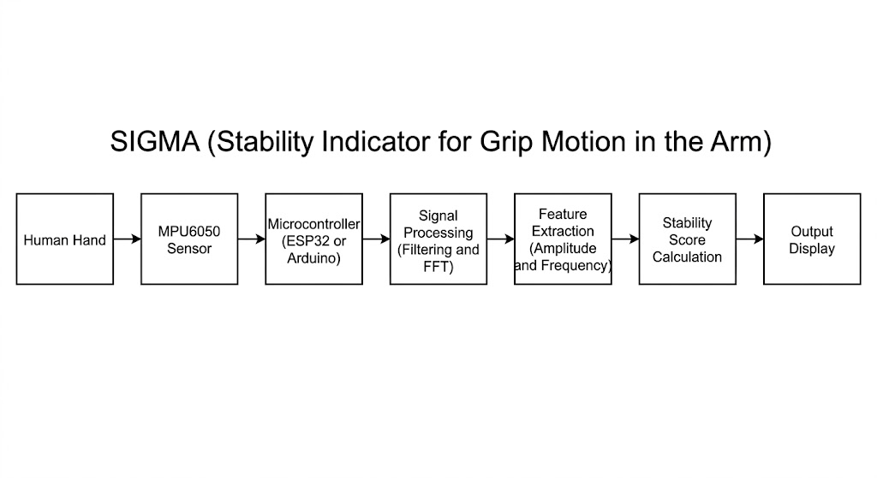
Gambar 1 Blok Diagram Perancangan Alat
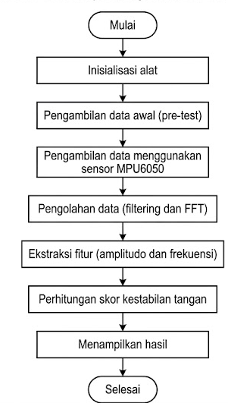

Gambar 1 Blok Diagram Alur Kerja

BUSINESS ANALYSIS

Tinjauan analisis bisnis memperlihatkan bahwa SIGMA mengisi celah kekosongan pasar (niche market) yang sangat strategis di persimpangan antara industri Sports Technology dan instrumentasi rehabilitasi medis. Saat ini, pasar dikuasai oleh dua ekstrem: perangkat pemantau laboratorium berteknologi tinggi seperti sistem Electromyography (EMG) yang harganya menyentuh puluhan juta rupiah dan memerlukan keahlian analisis klinis, atau metode observasi visual tanpa biaya namun memiliki margin kesalahan yang sangat tinggi. SIGMA memposisikan dirinya tepat di tengah, menawarkan akurasi berbasis data komputasi layaknya alat medis dengan kemudahan pakai dan harga produksi yang sangat kompetitif untuk penggunaan komersial.
Keunggulan kompetitif utama SIGMA bertumpu pada arsitektur efisiensi biayanya (cost-efficiency) yang dirancang untuk mendukung skalabilitas produksi massal. Karena keseluruhan sistem dibangun menggunakan mikrokontroler open-source dan sensor semikonduktor off-the-shelf yang stoknya melimpah di pasaran, estimasi Harga Pokok Produksi (HPP) untuk satu unit purwarupa dapat ditekan secara agresif hingga berada di bawah angka Rp 300.000. Rasio biaya terhadap performa ini memberikan margin keuntungan yang sangat leluasa apabila produk ini akan dihilirisasi atau diinkubasi sebagai startup berbasis teknologi kebugaran ( Fitness Tech).
Dengan struktur biaya yang sangat terjangkau tersebut, model viabilitas bisnis SIGMA dapat diimplementasikan baik melalui jalur Business-to-Business (B2B) dengan memasok massal ke franchise gym sebagai alat inventaris standar pelatih, maupun skema Business-to-Consumer (B2C) untuk para atlet angkat beban pemula. Bagi pihak pengelola pusat kebugaran, investasi pada perangkat ini dapat diklaim sebagai fasilitas premium berbasis data-driven workout yang dapat meningkatkan retensi klien, sekaligus menekan biaya asuransi atau liabilitas hukum yang sering kali muncul akibat insiden cedera terkilir di area fasilitas mereka.

Kebutuhan | Jumlah  Tenaga Kerja | Biaya Satuan  (Rp.) | Total Biaya  (Rp.)
Karyawan | 3 orang | 300.000 | 900.000
Total |  |  | 900.000

Jenis Pengeluaran | Jumlah | Biaya per-  Unit (Rp) | Biaya  (Rp)
Sensor MPU6050 | 2 pcs | 35.000,00 | 70.000,00
ESP32 | 2 pcs | 75.000,00 | 150.000,00
Kabel jumper | 2 set | 20.000,00 | 40.000,00
Breadboard | 2 pcs | 25.000,00 | 50.000,00
Kabel USB | 2 pcs | 25.000,00 | 50.000,00
Pipa PVC | 2 pcs | 30.000,00 | 60.000,00
Tutup pipa | 2 pcs | 20.000,00 | 40.000,00
Double tape/lem | 2 pcs | 10.000,00 | 20.000,00
Busa/ Foam | 2 pcs | 5.000,00 | 10.000,00
Biaya Total |  |  | 490.000,00

Kebutuhan | Biaya (Rp.)
Bahan baku komponen | 490.000,00
Tenaga Kerja Unit | 900.000,00
Total | 1.390.000,00

Kebutuhan | Biaya (Rp.)
Bahan baku komponen | 490.000,00
Tenaga Kerja Unit | 900.000,00
Beban listrik | 100.000,00
Depresiasi Aset | 50.000,00
HPP | 1.540.000,00

Kebutuhan | Biaya (Rp.)
Bahan baku komponen | 490.000,00
Peralatan | 300.000,00
Gaji satu bulan | 900.000,00
Biaya Non Operasional | 100.000,00
Biaya tak terduga | 200.000,00
Total | 1.990.000,00

- Proyeksi 1 Tahun
Bulan | Kapasitas Produksi | HPP (Rp. 630.000,00) | Harga Jual (Rp- 2.500.000) | Laba/Rugi Kotor | Biaya Non Operasional | Laba/Rugi Bersih
1 | 2 | 980.000 | 4.000.000 | 3.020.000 | 200.000 | 2.820.000
2 | 2 | 980.000 | 4.000.000 | 3.020.000 | 200.000 | 2.820.000
3 | 2 | 980.000 | 4.000.000 | 3.020.000 | 200.000 | 2.820.000
4 | 2 | 980.000 | 4.000.000 | 3.020.000 | 200.000 | 2.820.000
5 | 2 | 980.000 | 4.000.000 | 3.020.000 | 200.000 | 2.820.000
6 | 2 | 980.000 | 4.000.000 | 3.020.000 | 200.000 | 2.820.000
7 | 2 | 980.000 | 4.000.000 | 3.020.000 | 200.000 | 2.820.000
8 | 2 | 980.000 | 4.000.000 | 3.020.000 | 200.000 | 2.820.000
9 | 2 | 980.000 | 4.000.000 | 3.020.000 | 200.000 | 2.820.000
10 | 2 | 980.000 | 4.000.000 | 3.020.000 | 200.000 | 2.820.000
11 | 2 | 980.000 | 4.000.000 | 3.020.000 | 200.000 | 2.820.000
12 | 2 | 980.000 | 4.000.000 | 3.020.000 | 200.000 | 2.820.000
Total | 24 | 11.760.000 | 48.000,000 | 36.240.000 | 2.400.000 | 33.840.000

- Break Even Point (BEP) Quality dan Harga
BEP Quality = Total Biaya / Harga Jual
= 980.000 / 4.000.000
= 0,245

BEP Harga = Total Biaya / Jumlah Produk
= 980.000 / 2
= 490.000

Return of Investment (RoI) = Laba Usaha / Modal Investasi X 100%
= 33.840.000 / 5.000.000 X 100
= 6,768

- Revenue Cost Ratio R/C)
= Total Pendapatan / Total Biaya
= 4.000.000 / 980.000
= 4,08

- Payback Period
= Total Investasi / Laba 1 Bulan
= 5.000.000 / 2.820.000
= 1,77 Bulan

 | Cash Flow | Present Value Factor | Discounted Cash Flow
Modal Awal (Rp.) | 5.000.000 | 1 | 5.000.000
Tahun 1 (RP.) | 33.840.000 | 0,76 | 25.718.000
NPV | 20.718.000

- Present Value Factor
= BEP Quality / 12
= 0,245 / 12
= 0.0204

- Discounted Cash Flow
= Cash Flow x Present Value Factor
= 33.840,000 x 0.0204
= 690.336

- Profitability index (Pi) PI = $1+\frac{NPV}{Modal Investasi}$

= $1+\frac{20.718.000}{5.000.000}$

= Rp.514.000

PRODUCT DEVELOPMENT PLANNING

DEVELOPMENT EFFORT

Strategi rekayasa dan pengembangan SIGMA diformulasikan untuk dapat diselesaikan secara komprehensif dalam rentang waktu yang sangat singkat, yakni dua bulan kalender akademik. Konstrain waktu yang ketat ini diakomodasi melalui manajemen sumber daya man-month yang difokuskan secara eksklusif pada pemecahan masalah algoritma komputasi dan akuisisi data klinis, alih-alih terjebak pada proses fabrikasi mekanis eksternal. Dengan meniadakan kebutuhan desain tiga dimensi dan waktu tunggu mesin 3D printer, tim pengembang dapat merelokasi ratusan jam kerja secara langsung ke dalam proses penyusunan skrip filter digital di Arduino IDE dan validasi kurva sinyal menggunakan perangkat lunak MATLAB.
Dalam eksekusinya, utilitas machine-time akan didominasi oleh penggunaan Personal Computer untuk keperluan debugging perangkat lunak secara berkelanjutan serta visualisasi respons frekuensi sistem. Perangkat bantu pengembangan (development tools) ditekankan pada piranti lunak analisis matematis yang mampu menyimulasikan Transformasi Fourier Cepat (Fast Fourier Transform/FFT) guna membedah komponen sinyal getaran. Sementara itu, fasilitas pengujian perangkat keras hanya akan bergantung pada instrumen laboratorium dasar seperti osiloskop digital untuk memantau integritas kelistrikan dan set dumbbell bervariasi berat untuk proses simulasi induksi kelelahan secara langsung pada otot relawan uji.
Probabilitas keberhasilan (success rate) dari kerangka pengembangan dua bulan ini dievaluasi berada pada persentase yang sangat tinggi karena tidak adanya komponen eksperimental yang belum teruji secara teoritis di pasaran. Tantangan teknis terbesar tidak terletak pada perakitan sirkuit elektroniknya, melainkan pada proses penyesuaian konstanta gain dan pergeseran fasa (phase shift) dalam algoritma Digital Signal Processing saat alat dikenakan pada berbagai ukuran lengan yang berbeda. Tantangan analitik ini akan dimitigasi dengan pengumpulan dataset awal yang masif pada dua minggu pertama untuk melakukan kalibrasi nilai baseline batas aman tremor otot pada pemula.

COST ESTIMATE
Estimasi biaya yang dikeluarkan untuk pengembangan riset dan pembuatan produk alat terapi adaptif ditunjukan pada tabel berikut ini.
Tabel 2.4.2.1. Rincian Harga produksi untuk pengembangan riset dan pembuatan produk
Jenis Pengeluaran | Jumlah | Biaya per-  Unit (Rp) | Biaya  (Rp)
Sensor MPU6050 | 2 pcs | 35.000,00 | 70.000,00
ESP32 | 2 pcs | 75.000,00 | 150.000,00
Kabel jumper | 2 pcs | 20.000,00 | 40.000,00
Breadboard | 2 pcs | 25.000,00 | 50.000,00
Kabel USB | 2 pcs | 25.000,00 | 50.000,00
Pipa PVC | 2 pcs | 30.000,00 | 60.000,00
Tutup pipa | 2 pcs | 20.000,00 | 40.000,00
Double tape/lem | 2 pcs | 10.000,00 | 20.000,00
Busa/ Foam | 2 pcs | 5.000,00 | 10.000,00
Biaya Total |  |  | 490.000,00

CLUSTER PLAN
Pengembangan proyek instrumentasi biomedis yang valid secara ilmiah tidak dapat dilepaskan dari pendekatan interdisipliner dan kolaborasi dengan entitas eksternal. Oleh karena itu, langkah pertama dalam rencana klasterisasi proyek ini adalah menjalin kemitraan erat dengan pihak Laboratorium Instrumentasi dan Pengolahan Sinyal di lingkungan kampus. Kolaborasi internal ini esensial untuk mendapatkan akses terhadap perangkat kalibrasi sensor presisi tinggi, serta bimbingan ahli terkait peninjauan parameter matematis dari filter sinyal IIR (Infinite Impulse Response) yang akan ditanamkan ke dalam arsitektur mikrokontroler perangkat.
Pada tingkatan operasional pengujian klinis, proyek ini akan berafiliasi dengan Unit Kegiatan Mahasiswa (UKM) bidang olahraga maupun fasilitas pusat kebugaran terdekat di sekitar kawasan institusi. Pihak kedua ini memegang peranan vital sebagai penyedia fasilitas testbed dunia nyata serta memfasilitasi akses terhadap populasi relawan (probandus) dengan kriteria inklusi spesifik, yakni individu pemula yang belum memiliki adaptasi neuromuskular terhadap beban berat. Melalui kerjasama ini, pengambilan sampel fluktuasi tremor otot dapat dilakukan dalam lingkungan yang terkendali dengan pengawasan pengangkatan beban yang memenuhi standar.
Sinergi antara kapabilitas komputasi analitis dari laboratorium teknik dengan validasi lapangan dari fasilitas olahraga memastikan bahwa sistem evaluasi yang dirancang pada SIGMA tidak bias terhadap teori semata. Umpan balik yang diperoleh dari pengguna langsung di gym akan diintegrasikan kembali sebagai bahan iterasi untuk menyempurnakan respons sensitivitas alat dan menyesuaikan bentuk fisik kotak elektroniknya. Mekanisme kolaborasi dua arah ini merupakan kunci utama untuk menjamin purwarupa akhir yang fungsional, tervalidasi secara medis, dan siap digunakan dalam kurun waktu pengembangan dua bulan tersebut.

CONCLUSIONS
Berdasarkan seluruh paparan rancangan sistem yang telah dikaji, dapat ditarik kesimpulan bahwa instrumen SIGMA merepresentasikan sebuah terobosan krusial dalam menjembatani kebutuhan antara evaluasi performa fisik yang objektif dengan keterbatasan sarana kebugaran komersial. Ketergantungan fatal pada metode observasi kelelahan otot yang subjektif kini dapat dieliminasi melalui digitalisasi pembacaan biomekanis menggunakan intervensi teknologi berbasis sensor inersial. Produk ini tidak hanya menawarkan kuantifikasi presisi terhadap dinamika mikrotremor otot, tetapi juga mendefinisikan ulang standar mitigasi cedera preventif secara adaptif.
Secara metodologis, perancangan perangkat ini memiliki tingkat kelayakan teknis yang sangat meyakinkan berkat utilisasi sensor MPU6050 dan metode ekstraksi komputasi nilai RMS yang dapat memisahkan rentang frekuensi kelelahan secara spesifik. Keputusan rekayasa untuk mengabaikan kompleksitas desain menggunakan printer 3D dan beralih ke wadah enclosure elektronik standar secara brilian memangkas durasi penyelesaian fabrikasi. Efisiensi struktural ini menggaransi bahwa purwarupa yang sepenuhnya operasional dan tervalidasi dapat dituntaskan secara matang dalam kerangka waktu tenggat dua bulan kalender berjalan.
Pada konklusi akhirnya, proyek pengembangan SIGMA mensintesiskan inovasi pengolahan sinyal digital mutakhir dengan konsep nilai ekonomi pragmatis yang luar biasa kuat. Sistem ini sangat visibel untuk diproduksi, diuji coba dalam studi klinis pemula angkat beban, dan diproyeksikan memiliki skalabilitas penetrasi pasar instrumen olahraga yang menjanjikan. Keberhasilan penyelesaian proyek rekayasa biomedis ini akan menghasilkan warisan teknologi tepat guna yang secara fundamental mampu meminimalisir prevalensi cedera mekanik, seraya mempromosikan pendekatan data-driven dalam manajemen fisiologi kebugaran fisik manusia.

LAMPIRAN

Curicullum Vitae

CURICULUM VITAE

Personal Details
Full Name : Muhamad Fariz Ar Raniri
Place, Date Of Birth : Musi Banyuasin, 07 Februari 2007
Contact Address : Jl. Nangka 4, Kelurahan Korpri Raya,
Kecamatan Sukarame, Bandar lampung
Email : muhamad.123430110@student.itera.ac.id
Phone Number : 082246923822

Formal Education

School/College | Place | Period
SD N 1 Babat Toman | Babat Toman | 2012-2018
SMP Negeri 6 Unggul Sekayu | Sekayu | 2018-2021
MAN 3 Palembang | Palembang | 2021-2023
Institut Teknologi Sumatera | Lampung Selatan | 2023-sekarang

Achievments/ Scholarship/ Awards

Achievments/ Scholarship/Awards | From | Year
Passed the internal selection for PKM-VGK – Institut Teknologi Sumatera | Institut Teknologi Sumatera | 2026

Extra – Curricular Activities

Organizations/ Committee | Position Held | Year/Period
HMBM Mengajar | Volunteer | 2024
HMBM “Chetikrahayu” ITERA | Head of Departement | 2026

Organizations/ Committee | Position Held | Year/Period
Dies Natalis HMBM X Teknik Biomedis ITERA | Head Of Media Creative Division | 2025

Software Qualification

Type Of Software | Name | Remarks

CURICULUM VITAE

Personal Details
Full Name : Jonathan Gilbert Ry
Place, Date Of Birth : Bukittinggi, 20 Mei 2005
Contact Address : Jl. Hj Agus Salim, No 100C, Padang Panjang
Timur, Kota Padang Panjang, Sumatera Barat
Email : jonathan.123430063@student.itera.ac.id
Phone Number : 081267041984

Formal Education

School/College | Place | Period
SD 04 Padang Panjang Timur | Kota Padang Panjang | 2011-2017
SMP Negeri 6 Padang Panjang | Kota Padang Panjang | 2017-2020
SMA Negeri 2 Padang Panjang | Kota Padang Panjang | 2020-2023
Institut Teknologi Sumatera | Lampung Selatan | 2023-sekarang

Achievments/ Scholarship/ Awards

Achievments/ Scholarship/Awards | From | Year
Passed the internal selection for PKM-VGK – Institut Teknologi Sumatera | Institut Teknologi Sumatera | 2026

Extra – Curricular Activities

Organizations/ Committee | Position Held | Year/Period
Itera Basketball Team | Head of Inventory Division | 2025
Bione (Biomedical Exhibition) | Head of Field Coordinator Division | 2025
HMBM “Chetikrahayu” ITERA | Staff of Kaderisasi Division | 2025

Software Qualification

Type Of Software | Name | Remarks

CURICULUM VITAE

Personal Details
Full Name : Geofany Srydevy Sinambela
Place, Date Of Birth : Bakara, 28 September 2005
Contact Address : Saitnihuta, kec. Doloksanggul, Kab.Humbang Hasundutan, Sumatera Utara
Email :geofany.123430014@student.itera.ac.id
Phone Number : 081262807062

Formal Education

School/College | Place | Period
SD Negeri 1 Saitnihuta | Humbang Hasundutan, Sumatera Utara | 2011-2017
SMP Negeri 3 Doloksanggul | Humbang Hasundutan, Sumatera Utara | 2017-2020
SMA Negeri 1 Doloksanggul | Humbang Hasundutan, Sumatera Utara | 2020-2023
Institut Teknologi Sumatera | Lampung Selatan | 2023-sekarang

Achievments/ Scholarship/ Awards

Achievments/ Scholarship/Awards | From | Year

Extra – Curricular Activities

Organizations/ Committee | Position Held | Year/Period
HMBM Mengajar | Volunteer | 2024
First Gathering Biomedis | Staff Sub-Divisi Opersional | 2024
Dies Natalis HMBM X Teknik Biomedis ITERA | Staff Sub-Divisi Opersional | 2024
HBEC (HMBM Easter Celebration) | Chief Organizer | 2025
HBCC(HMBM Christmas Celebration) | Treasurer | 2025
HMBM “Chetikrahayu” ITERA | Expert staff- Religious and culture Divition | 2026

Software Qualification

Type Of Software | Name | Remarks

